Cosplay照片防盗图工具
S-08 备份（创建、恢复、作为继承打开、每月1次的确认）
第1版（草案） 2026-09-29 · 石川宗
株式会社流山ソフトウェア開発（NRSD）
© 2026 株式会社流山ソフトウェア開発（NRSD）负责开发者 石川宗 本文件的著作权归株式会社流山ソフトウェア開発（NRSD）所有。本文件所引用的第三方标准、软件、法令解说等的权利归各权利人所有。本文件为日文原文的译本，如有不一致，以日文原文为准。
目录
S-08a 创建（手动B-240 create、自动run_due、关闭时）
S-08b 恢复（G-06）
S-08c 作为继承打开・每月1次的确认・归并
遗漏（事后发现并修正）

由来：第8章 5.1〜5.3・5.5・5.6・8、第1章 7.7、第10章 G-05・G-06。

S-08a 创建（手动B-240 create、自动run_due、关闭时）
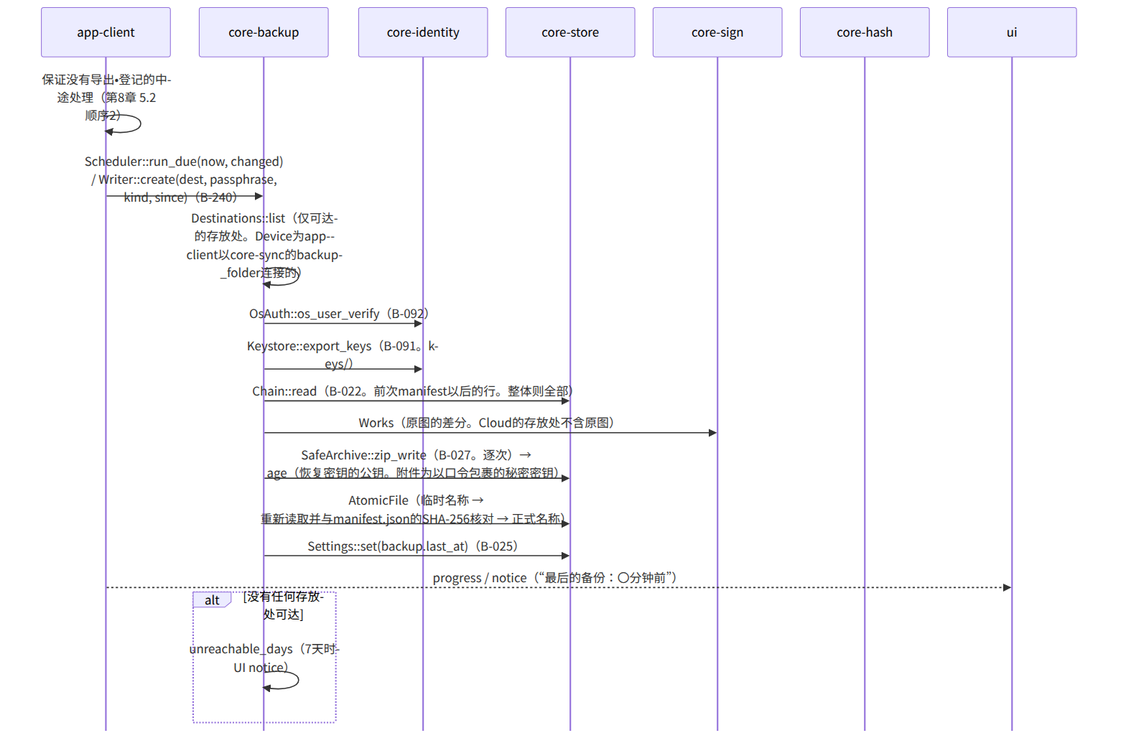
图：S-08a 创建（手动B-240 create、自动run_due、关闭时）

S-08b 恢复（G-06）
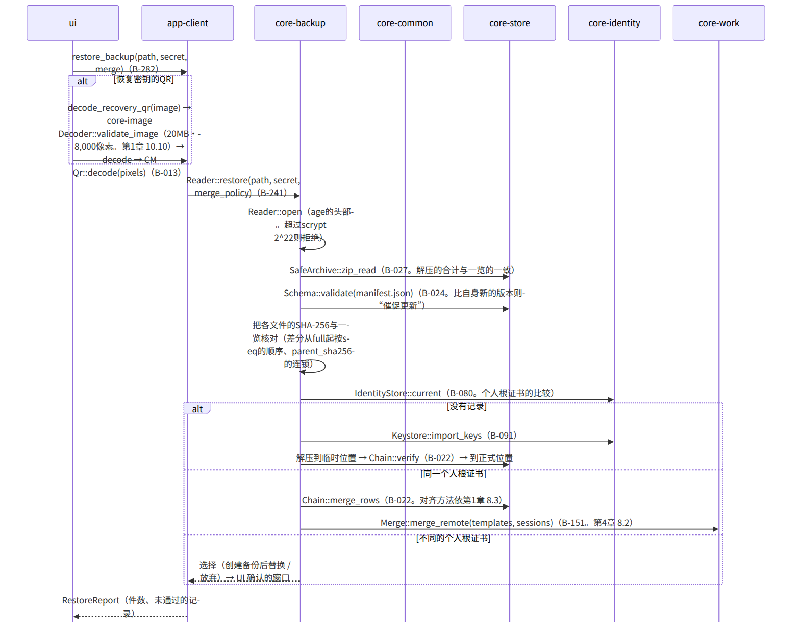
图：S-08b 恢复（G-06）

S-08c 作为继承打开・每月1次的确认・归并
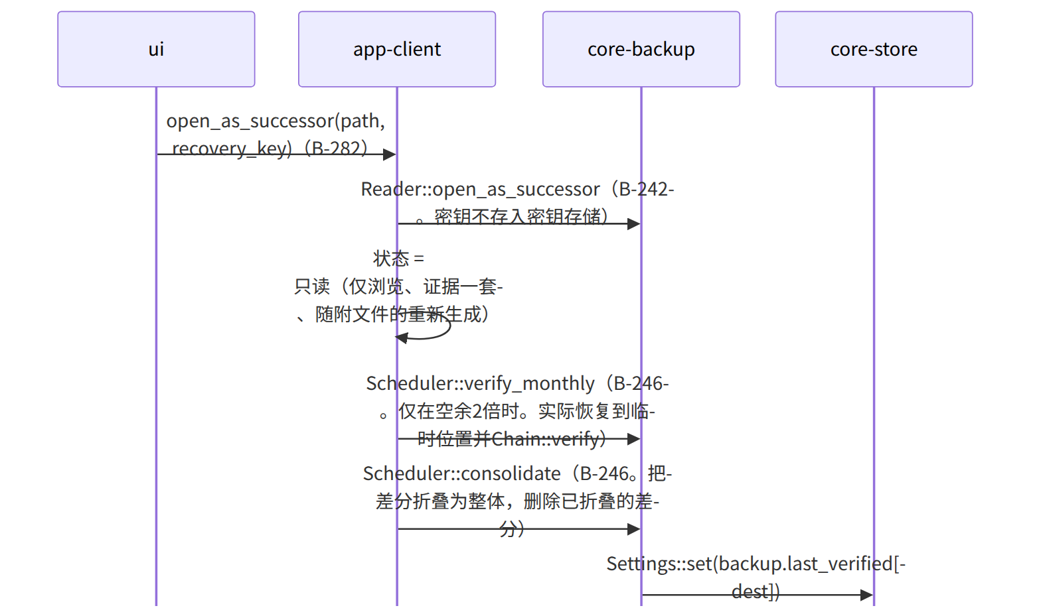
图：S-08c 作为继承打开・每月1次的确认・归并

遗漏（事后发现并修正）
- “作为继承打开”的状态不在第1章 7的7个状态中（第1章 13与第8章 5.3中有）→ 在第1章 7的状态中加了“继承（只读。第8章 5.3）”，成为8个。在app-client.md的AppState中加了Successor。
- 恢复时“比自身新的应用创建的备份”的判定依manifest.json的record_versions与app_version → 不是core-store的Schema::validate，而是由core-backup比较（如图）。加在core-backup.md的Reader::open的注记中。

